ОСТОРОЖНО ГОЛОЛЕД!

За прошедшее десятилетие Всесоюзный научно - организационный центр по профилактике бытового травматизма регистрировал от полутора до двух миллионов травм в год, связанных с гололедицей. Вряд ли есть основания считать, что сегодня положение изменилось к лучшему.
Приведем некоторые общие правила, которые если не действуют, то по крайней мере должны действовать в городе в гололед, а затем дадим ряд советов, снижающих риск пешехода пострадать при гололедице.
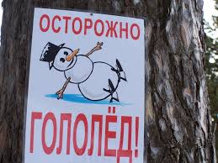
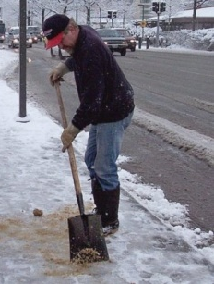
Еще много лет назад Академия коммунального хозяйства разработала технологию уборки тротуаров зимой, которая считается и сегодня руководством к действию для всех дворников России. Свежевыпавший слой снега дворник должен убрать в течение 1-3 часов - в зависимости от категории участка, причем не применяя пескосоляную смесь, портящую обувь пешеходов.

Как избежать травмы при гололеде?
Прежде всего в такую погоду следует носить обувь на микропористой или мягкой подошве. Кожа, а особенно - пластик будут скользить.
Но есть способы и понадежнее.
Россия всегда славилась умельцами в самых разных областях. Не подкачали они и здесь. Предложено множество различного рода приспособлений, которые можно объединить общим словом «ледоступы». Создателям лучших из них выданы уже десятки авторских свидетельств. По сути эти приспособления представляют собой подпятники, которые разными способами - пряжками, ремнями, винтами - крепятся к каблуку и вгрызаются в любой лед. Чертежи многих из них печатаются в журналах и календарях. Люди с творческим началом могут придумать и свою конструкцию.
Есть и совсем простые способы уберечься от скольжения в гололед. Так, на каблук наклеивают вырезанные по его форме куски поролона или лейкопластыря. Можно тот же лейкопластырь или шершавую изоляционную ленту наклеить на всю поверхность подошвы (крест-накрест или лесенкой) и перед выходом натереть песком. На день-другой такой конструкции хватает.
Увеличивает сцепление со льдом и такой незатейливый прием: натереть наждачной бумагой подошву перед выходом. Более действенное средство - приклеить ее на подошву, но от воды песчинки наждачной бумаги рано или поздно осыпаются. Еще одна маленькая хитрость: на обувь от подъема ноги до каблучной части подошвы надеть два резиновых кольца, которые можно вырезать, например, из старой грелки.
Специалисты-травматологи рекомендуют обратить внимание на походку: ступать следует всей подошвой, не торопиться, ноги слегка расслабить в коленях. Руки не должны быть заняты сумками.
Учитывая, что спешка увеличивает риск падения в гололед, старайтесь иметь в запасе хоть немного времени.
Особую осторожность следует проявить на проезжей части. У водителей в такой период тоже немало трудностей, и в интересах пешехода с ними надо считаться.
Отдельно дадим несколько советов пожилым людям:
Без особой надобности в «скользкие дни» им не стоит выходить из дома. Но если нужда заставила, не стесняйтесь взять трость с резиновым наконечником или специальную палку, из конца которой выдвигается шип. Если с вами сумка, то она должна быть только такая, которую можно носить через плечо. И помните: согласно статистике, две трети травм люди старше 60 лет получают при падении.
Общие приемы при падении:
В момент падения надо сжаться, напрячь мускулы, а коснувшись земли, обязательно перекатиться: удар, направленный на вас растянется, его энергия израсходуется на верчение. Если хотите, эта формула универсальна, она может выручить вас во многих случаях. Ведь падения не исключены и в финансовой сфере, и в любом ином виде деятельности. Итак, запомним: упасть без тяжелых последствий можно лишь активно управляя падением.

ГАОУ ДПО УМЦ по ГОЧС Оренбургской области

Обучение, подготовка, повышение
квалификации
- в области ГО, защиты от ЧС природного и техногенного характера;
- в сфере пожарной безопасности (пожарно-технический минимум, подготовка руководителей и членов добровольных пожарных дружин);
- по программе подготовки матросов-спасателей ведомственных и общественных спасательных пунктов;
- по программе профессионального обучения: «Матрос-спасатель» Код 13495;
- по программе первоначальной подготовки спасателей МЧС России;
- по программе подготовки должностных лиц, уполномоченных проводить с работниками организации вводный инструктаж по ГО и защите от ЧС;
- по программе подготовки специалистов в области эксплуатации и технического обслуживания газобаллонных автомобилей.
Более подробная информация об обучении, подготовке и повышении квалификации размещена на официальном сайте,
в группе «В контакте».
г. Оренбург, ул. Луговая, 78а
33-49-96, 70-75-56,
33-46-16, 33-67-91
Эл. почта: orenumc@mail.ru
Сайт: umcgochs.ucoz.ru
Страница vk.com: https://vk.com/umcgochs56
Департамент пожарной безопасности и гражданской защиты
Оренбургской области

ГАОУ ДПО УМЦ по ГОЧС
Оренбургской области

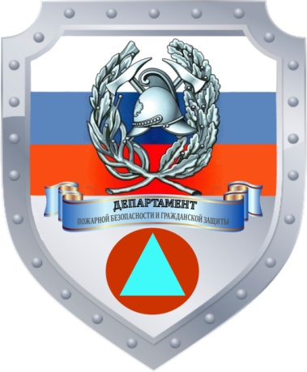

ОСТОРОЖНО ГОЛОЛЕД!

Оренбург
2021

